GUÍA DE TECNOLOGÍA

Nombre: | Curso: 1°A | Fecha: semana N° 12
¿QUÉ APRENDEREMOS?
Objetivo (s): (OA 1)
Crear diseños de objetos tecnológicos, representando sus ideas a través de dibujos a mano alzada o modelos concretos, desde ámbitos cercanos y tópicos de otras asignaturas, con orientación del profesor.
Contenidos:
Objeto tecnológico
Objetivo de la semana: Diseñar objetos tecnológicos, siguiendo pasos y observando ejemplos.
Habilidad: Diseñar.

¿Qué necesito saber?

Para comenzar necesitas saber de qué se trata la habilidad de diseñar, es decir, crear objetos tecnológicos.



Entonces:
Diseñar: dibujo, proyecto de algo.
Objeto Tecnológico: Son aquellos que los hombres, con su habilidad, ha creado.

- Recordemos lo que es un objeto tecnológico es:
Un Objeto tecnológico son aquellos que los hombres, con su creatividad y habilidad, han creado. Pueden ser simples, como una silla, o complejos, como un auto. Estos objetos nacen como respuesta a una necesidad a la cual el hombre quiere hacerle frente.
Ejemplo:
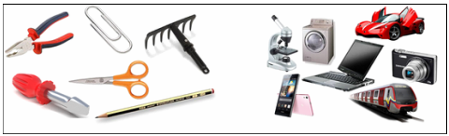
La guía pasada hicimos un boceto de proyecto tecnológico, en esta oportunidad, yo te daré las pautas para diseñar un objeto tecnológico.
ACTIVIDAD:
Necesidad a satisfacer (utilidad): | Almacenar pañuelos desechables
Forma del objeto tecnológico: | Horizontal, para apoya en una mesa.
Diseño del objeto | 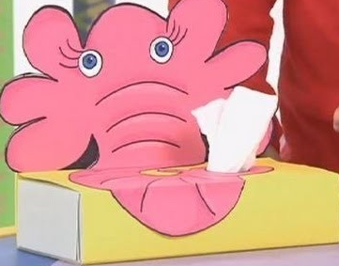
Materiales que utilizaré | - 1 caja de cartón (caja de zapatos)  - Trozo de cartón de 20 x 20 cm  - Tijeras  - Cinta adhesiva.  - Un trozo de papel lustre (gris o rosado) de 30x 20 cm  - Pegamento en barra  - Pintura, pincel, paño.
Procedimiento: (pasos) | - Dibujar sobre el trozo de catón un dibujo de un elefante.  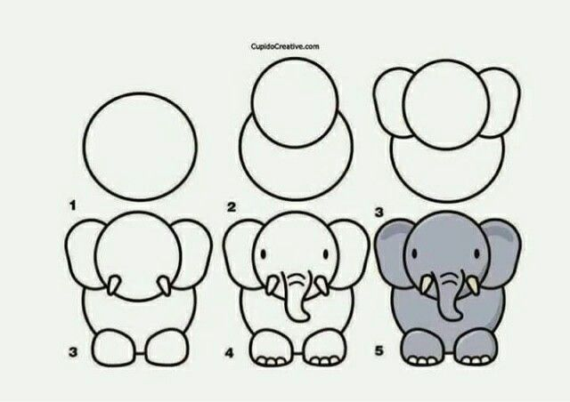  - Luego pintar del color que quieras (gris o rosado)    - Forrar la parte superior de la caja con papel lustre.  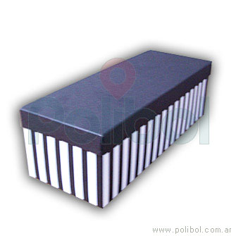  - Dibujar sobre la superficie de la caja la trompa del elefante.    - Por donde esté la punta de la trompa, haz un orificio circular.  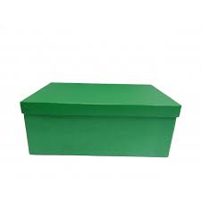  - Une con pegamento y cinta, el dibujo del elefante a la caja.  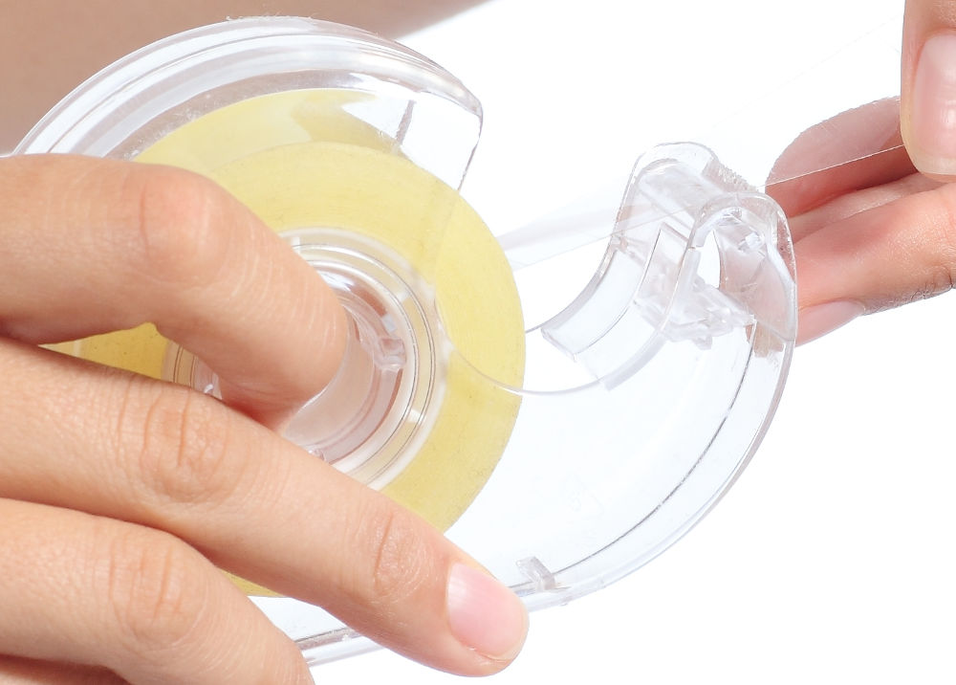  - Decora a gusto.
- Ahora vamos a planificar un objeto tecnológico:

TERMINADO ESO, ENVIA UNA FOTO A TU PROFESORA CON EL NOMBRE DE TU PROYECTO, AL WHATSAPP +56998414338

- Reflexión sobre la actividad.

¿Qué has aprendido de un objeto tecnológico? (la utilidad que puede tener)

He aprendido que un proyecto tecnológico sirve para _____________________________________________________

¿Qué pasos tuviste que hacer para diseñar tu proyecto tecnológico? (porta pañuelos)
(Recortar, pegar, pintar, decorar)

1. __________________________________________________________
2. __________________________________________________________
3. __________________________________________________________
4. __________________________________________________________
BUEN TRABAJO


Profesora María José Guerrero +56998414338

